1. 添加jar包

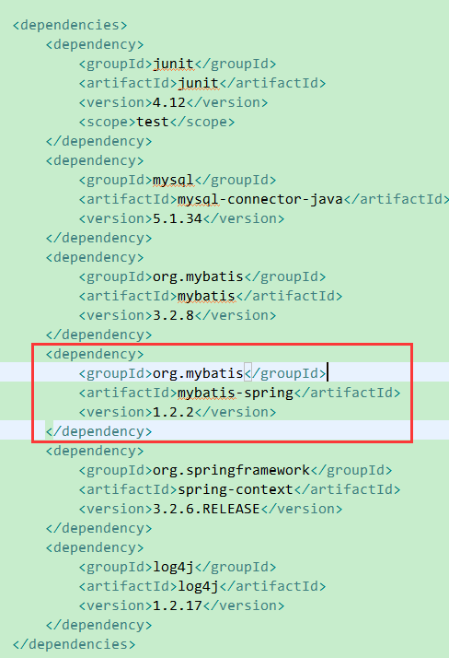

1. 数据库表：s_user

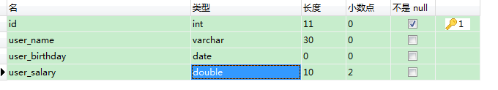

1. 实体类：User

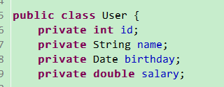

1. DAO接口：UserDao(XXXDao)

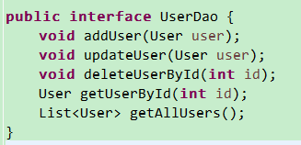

1. SQL映射文件：userMapper.xml
2. Spring的配置文件：beans.xml
3. Mybatis的配置文件：mybatis-config.xml
4. 测试